ZADANIE 1
Trzewiki skórzane na podeszwie skórzanej z gwoździami (buty do munduru galowego z przeznaczeniem do pocztu sztandarowego lub kompani honorowej ) - 35 par. Buty sznurowane z opinaczem na dwie klamry, podeszwy podkute stalowymi gwoźdźmi. Wierzchy butów wykonane ze skóry bydlęcej.
Główne cechy:
- Wierzchy: bukat bydlęcy wodoodporny
- Podszewka skórzana
- System montażu: przeszywano - klejono - śrubowany
- Numeracja: metryczna 25 - 31 całe numery i półnumery
- Termin realizacji zamówienia 30 dni od dnia podpisania umowy
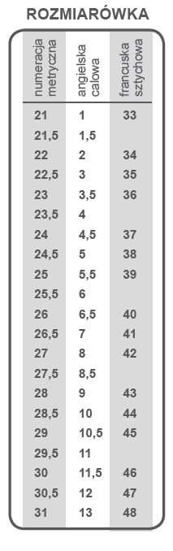

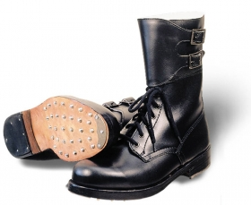

BUTY W ROZMIARACH :
26 – 1 para
26,5 – 1 para
27 – 4 pary
27,5 – 5 par
28 – 10 par
28,5 – 8 par
29 – 2 pary
29,5 – 3 pary
30 – 1 para
